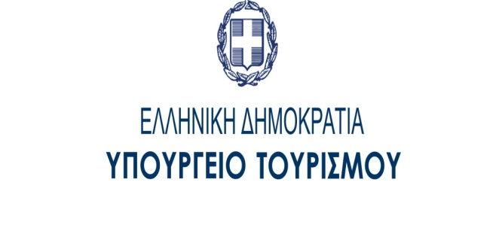
«Η ΛΟΓΟΤΕΧΝΙΑ ΩΣ ΠΟΛΟΣ ΕΛΞΗΣ ΤΟΥΡΙΣΤΩΝ»
ΤΜΗΜΑ ΔΙΟΙΚΗΣΗΣ ΤΟΥΡΙΣΜΟΥ
ΕΠΙΣΤΗΜΟΝΙΚΗ ΥΠΕΥΘΥΝΗ: ΕΠΙΚΟΥΡΗ ΚΑΘΗΓΗΤΡΙΑ ΜΑΝΩΛΑ ΜΑΡΙΑ
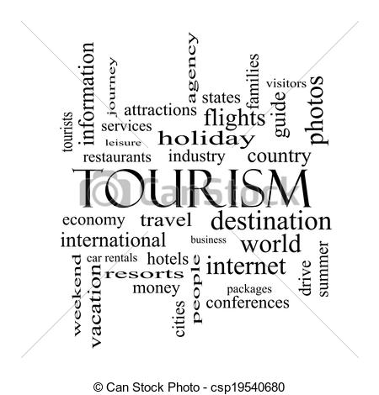

Τρίτη 26 Μαρτίου

09:00 - 09:30: Προσέλευση - Εγγραφές

Συντονίστρια: Μανώλα Μαρία, Επίκουρη Καθηγήτρια
Τμήμα Διοίκησης Τουρισμού, ΠΑ.Δ.Α

09:30 - 10:00: Επίσημη έναρξη – Χαιρετισμοί

10:00 - 10:20: «Φωτογραφικό Ταξίδι μέσα από Λογοτεχνικά Κείμενα» Ηχόραμα, Δημήτρης Ταλιάνης

10:20 - 10:35: «Ο Λογοτεχνικός Τουρισμός ως Φαινόμενο και οι Προοπτικές Εξέλιξής του στην Ελλάδα» Μαρία Μανώλα, επίκουρη καθηγήτρια Διοίκησης Τουρισμού, ΠΑ.Δ.Α

10:35 - 10:50: «Περιηγήσεις και Περιηγητές ανά τον Κόσμο» Ιωάννα Λαχανά, Δικηγόρος Αθηνών, Εκπρόσωπος του σωματείου « Σύνδεσμος Επιστημόνων Πανεπιστημίου Ιταλίας» SEPI.GR

10:50 - 11:05: «Sous les Paves, la Plage: Από την Λογοτεχνική Πόλη στην Πόλη στην Λογοτεχνία» Καρασαββίδου Ελένη, Μέλος του Πανεπιστημίου Ιωαννίνων

11:05 - 11:20 : «Ταξιδεύοντας στη Λογοτεχνική Λέσβο» Ειρήνη Π. Βεκρή, Λέσβια Συγγραφέας

11:20 - 12:00: Διάλλειμα

12.00 - 12:15: «Η Έννοια του Περιηγητή Ταξιδιώτη στην Ισπανική Λογοτεχνία του 20ού Αιώνα» Παλαιολόγος Κωνσταντίνος, Αναπληρωτής Καθηγητής, Α.Π.Θ.

12:15 - 12:30: «Η Κωνσταντινούπολη με τα Μάτια του Γιάννη Ξανθούλη «Κωνσταντινούπολη των Ασεβών μου Πόθων» Η Περιπέτεια μιας Ψηφίδας από την Αγία Σοφία» Μαρία Μαυροπούλου, τ. επίκουρη καθηγήτρια Τουρκικών και Ασιατικών σπουδών, ΕΚΠΑ.
12:30 - 12:45: «Ο Δάντης και Η Φλωρεντία – Λογοτεχνικές Διαδρομές» Maria Chiara Naldini, Αντιπρόσωπος του Dante Aligheri, Διδασκαλείο ξένων γλωσσών, ΕΚΠΑ

12:45 - 13:00: «Η Λογοτεχνία Ελλάδος και Δανίας ως Παράγων Τουριστικής Ανάπτυξης μεταξύ των Δύο Χωρών» Γογκάκη Κωνσταντίνα, Επίκουρη Καθηγήτρια, ΕΚΠΑ

13:00 - 13:15: «Letteratura e Storia nelle Dimore Dannunziane»
Ielo Mariangela, Δρ. Φιλοσοφίας, ΕΚΠΑ
13:15 - 13:30: «Περιήγηση στο Όρος Ίδη (Kazdağları) μέσα από τα Έργα της Τουρκικής Λογοτεχνίας», Αριστοτέλης Μητράρας, Επίκουρος καθηγητής, Τμήμα Τουρκικών Σπουδών και Σύγχρονων Ασιατικών Σπουδών, ΕΚΠΑ
13:30 - 13:45: Συμπεράσματα για όλες τις εισηγήσεις της ημερίδα

13:45 - 14:15: ΤΗΝ ΗΜΕΡΙΔΑ ΠΛΑΙΣΙΩΝΕΙ ΤΟ ΣΥΓΚΡΟΤΗΜΑ «ΕΝ ΧΟΡΔΑΙΣ» ΜΕ ΤΡΑΓΟΥΔΙΑ ΜΕΛΟΠΟΙΗΜΕΝΗΣ ΠΟΙΗΣΗΣ

Χάρης Κομπότης: πιάνο
Χρήστος Νεοφώτιστος μπουζούκι
Ελευθερία Βλάσση: τραγούδι.
Φώντας Τζανίνης: Επιμέλεια, διεύθυνση ,κιθάρα

Τραγούδια

1 )Οργανικό
2)Μαγιοπούλα Ι. Καμπανέλλη / Ερμηνεία :Ελευθερία Βλάσση
3)Ο Καημός Δ. Χριστοδούλου /Ερμηνεία: Φώντας Τζανίνης
4)Στρώσε το στρώμα σου Ι. Καμπανέλλη / Ερμηνεία: Φώντας Τζανίνης
5)Το τραίνο Μ Ελευθερίου. / Ερμηνεία :Ελευθερία Βλάσση
6)Το περιγιάλι Γ. Σεφέρης. / Ερμηνεία Ελευθερία Βλάσση
7)Φύσα αεράκι Ν Γκάτσος / Ερμηνεία: Φώντας Τζανίνης
8)Μαλαματένια λόγια Οδ. Ελύτης / Ερμηνεία: Ελευθερία Βλάσση
9)Τ αστέρι του βοριά N. Γκάτσο / Ερμηνεία: Ελευθερία Βλάσση
10)Πάμε μια βόλτα στο φεγγάρι. Ν. Περγιάλης . / Ερμηνεία Φώντας Τζανίνης

Πρόεδρος της Επιτροπής: Μανώλα Μαρία
Οργανωτική Επιτροπή: Γρίβα Αικατερίνη, Κρητικού Δανάη,
Καραφουλίδη Δήμητρα-Νεφέλη, Μανιού
Άρτεμις

Στη λήξη της Ημερίδας θα δοθούν βεβαιώσεις συμμετοχής.
Θα εκδοθούν πρακτικά για την ημερίδα.

Η ΗΜΕΡΙΔΑ ΤΕΛΕΙ ΥΠΟ ΤΗΝ ΑΙΓΙΔΑ ΤΟΥ ΥΠΟΥΡΓΕΙΟΥ ΤΟΥΡΙΣΜΟΥ

